《课程备忘录》
项目总结报告

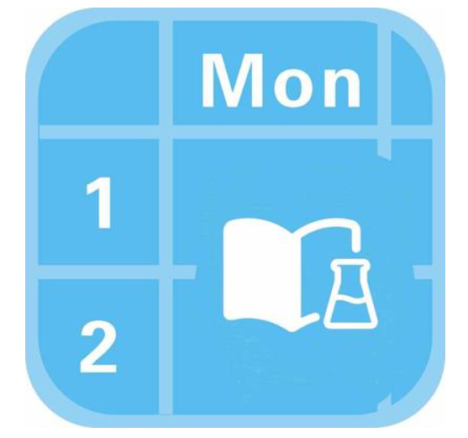
小 组： G10
小组成员 吴登钻31901236（组长）
赵晟浩 31901244
钟朱楠 31901245

修 订 记 录
类别：A – 增加 M – 修改 D – 删除
版本 | 日期 | 制定 | 类别 | 批准 | 描述（注明修改的条款或页）
0.1.1 | 2021-12-27 | 钟朱楠 | A | 吴登钻 | 确定文档目录结构，编写初稿

项目开发总结报告（GB8567——88）

1引言

1.1编写目的
为了让我们在以后的项目开发中，更好地去执行工作，我们编写了项目总结报告，总结经验教训，为之后的其他项目任务提供指导作用。

1.2背景
说明：
本项目的名称：课程备忘录
此软件的任务提出者、开发者：G10小组
用户：浙大城市学院全体在校师生

1.3定义
暂无

1.4参考资料
[1] 张海藩,牟永敏.软件工程导论（第六版）
[2] GB8567-88国标《测试分析报告》
[3] 本组前期开发文档

2实际开发结果

2.1产品
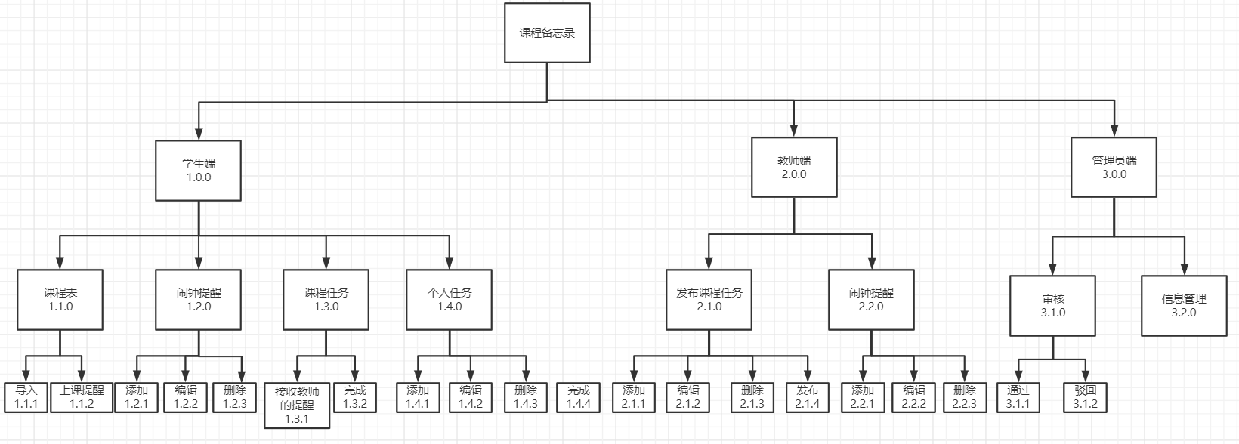

2.2主要功能和性能
产品 | 模块 | 子模块 | 功能
课程备忘录 | 学生端 | 登录 | 登录
课程备忘录 | 学生端 | 注册 | 注册
课程备忘录 | 学生端 | 课程表 | - 课程添加  - 课程导入  - 上课提醒  - 课表显示  - 点击课程进入课程任务界面
课程备忘录 | 学生端 | 闹钟提醒 | - 添加闹钟  - 修改闹钟  - 删除闹钟  - 查看闹钟列表  - 查看闹钟详情  - 闹钟提醒
课程备忘录 | 学生端 | 课程任务 | - 接收教师提醒  - 显示课程任务列表界面  - 课程任务截至
课程备忘录 | 学生端 | 个人任务 | - 添加个人任务  - 编辑个人任务  - 删除个人任务  - 完成个人任务  - 显示个人任务列表  - 查看个人任务详情

产品 | 模块 | 子模块 | 功能
课程备忘录 | 教师模块 | 发布课程任务 | 发布任务
课程备忘录 | 教师模块 | 发布课程任务 | 删除任务
课程备忘录 | 教师模块 | 发布课程任务 | 查看完成人数
课程备忘录 | 教师模块 | 发布课程任务 | 提醒未完成任务
课程备忘录 | 教师模块 | 教师课程管理 | 教师课程添加
课程备忘录 | 教师模块 | 教师课程管理 | 教师课程查看
课程备忘录 | 教师模块 | 教师课程管理 | 教师课程删除
课程备忘录 | 教师模块 | 教师课程管理 | 教师课程修改
课程备忘录 | 教师模块 | 教师课程管理 | 课程导入
课程备忘录 | 教师模块 | 闹钟提醒 | 闹钟添加
课程备忘录 | 教师模块 | 闹钟提醒 | 闹钟编辑
课程备忘录 | 教师模块 | 闹钟提醒 | 闹钟删除
课程备忘录 | 教师模块 | 闹钟提醒 | 闹钟提示
课程备忘录 | 教师模块 | 个人信息 | 个人信息查看
课程备忘录 | 教师模块 | 个人信息 | 个人信息修改
课程备忘录 | 教师模块 | 任务 | 任务列表展示
课程备忘录 | 教师模块 | 任务 | 任务详情展示
课程备忘录 | 管理员模块 | 审核 | 待审核列表展示
课程备忘录 | 管理员模块 | 审核 | 通过审核
课程备忘录 | 管理员模块 | 审核 | 驳回审核
课程备忘录 | 管理员模块 | 信息管理 | 查看审核历史

2.3基本流程

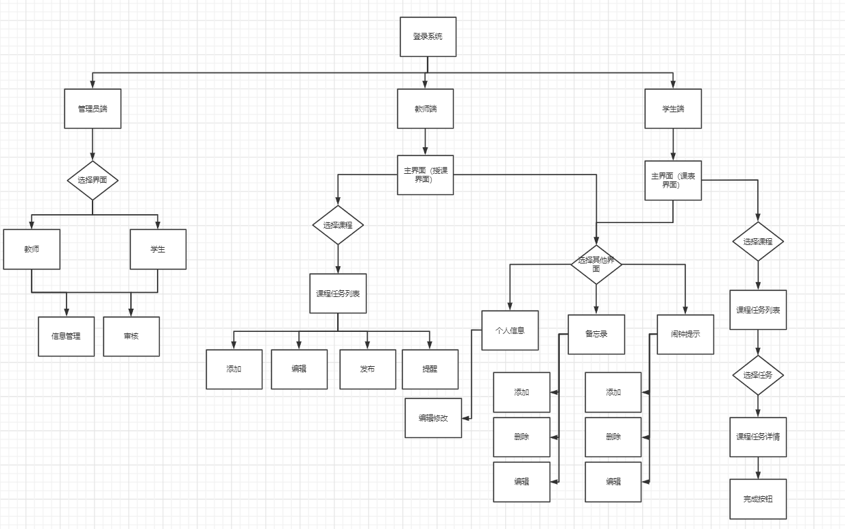2.4进度
由于对uniapp这种框架不熟悉，我们在项目开发的过程中出现了项目延期，进度较慢的情况，部分功能也因为我们能力的不足而无法实现。

2.5费用
列出原定计划费用与实际支出费用的对比，包括：
- 工时，以人月为单位，并按不同级别统计；
- 计算机的使用时间，区别CPU时间及其他设备时间；
- 物料消耗、出差费等其他支出。
明确说明，经费是超出了、还是节余了，分析其主要原因。

3开发工作评价

3.1对生产效率的评价
由于缺乏开发经验，且不熟悉uniapp这种开发框架，我们的工作进度经常处于落后于计划，有很多原计划的功能也无法得到实现。

3.2对产品质量的评价
由于考虑不周全，该产品在某些情况下缺少一些提示信息；由于本开发小组能力有限，部分功能无法实现。

3.3对技术方法的评价
给出对在开发中所使用的技术、方法、工具、手段的评价。

3.4出错原因的分析
①由于没有及时的沟通和没有及时的通过配置软件进行管理，成员间文档版本的不一致
②没有对任务进行及时的分配和处理导致完成时间与计划时间有偏差
③没有一个统一的较完善的审核机制，导致文档完成的质量不一，因此部分文档完成的质量不高
④由于团队成员缺少开发经验，且对uniapp的框架不熟悉，出现了项目延期的情况。

4感想与体会
吴登钻：本学期是我第一次上杨枨老师的课，这也是我第一次尝试花费一个学期的时间去做一个项目。不得不说的是，软件工程这门课给与我深刻的印象，在这一学期的学习和实践过程中，我可以说是受益匪浅，了解了开发一个项目的整个大致过程，知道了每一个软件做出来都是很不容易，是经过了严谨的流程的。而随着我正在编写的这份总结，这学期的课程也即将落下了帷幕。我有幸担任了G10小组的组长，但是凭心而论，我这个组长做的并不称职。因为是第一次上杨老师的课，所以刚开始的时候并不能跟上杨老师的节奏和习惯。对于项目的阶段性过程也是很懵懂，这就导致了我们小组的作业工期经常延期，经常拖到最后才堪堪完成任务。作为一个组长，我对于项目并没有一个很宏大的观念，在阶段性任务上并不明确，也通常不知道下一步要做什么，要准备什么，所以大部分时间里，我都是很迷茫的，茫然的跟着作业的进度走，机械的提交每周的作业。但是在通过和其他同学交流的过程中，我也慢慢地学习到了不少。很感谢这学期其他同学对于我课程上的解答，也很感谢我的组员对我作为一个组长的包容。通过本学期的项目课程，对于我最大的收获就是知晓了沟通的重要性，一方面是于他人的沟通，另一方面是小组内的沟通，及时有效的沟通能够明确我们的项目目标以及任务，减少我们过多的做无用工作，浪费时间，有效率、有质量的完成老师布置的任务。

钟朱楠：我认为软件工程这门课是我目前为止在大学上过的工作量最大的一门课，即使下学期的需求分析工作量比这门课大的多。我第一次见到在一门课中要书写上百页的文档，说实话我一直认为这些文档实在是过于繁琐，甚至厌恶写文档。但这也让我认识到了一个软件开发的全过程。在这学期的学习中，我意识到了团队的整体意识和沟通十分重要，小组成员之间需要知道其他人的工作进度和完成情况，在项目进行期间能很明显的感受到一个的工作脱轨会导致整个小组的工作停滞，有时候我还是对于这个项目的工作进行不是非常的明确，但在与队友的讨论中慢慢协调并想出解决方案。

赵晟浩：在经过这个学期的软件工程课程的学习后，觉得自己的收获很大，让我真正的认识到了很多的新的东西，新的知识，软件工程不只是打代码那么简单，编码只是其中的一个部分很大的一部分是需要管理设计各方面的结合综合在一起才是一门软件工程。我意识到小组成员要同心协力，一个人的工作质量不佳可能会导致整个项目落后，但是一旦出现瓶颈找到问题后，不能急于怪罪，要一起想办法解决当下的问题才是关键，这个学期磕磕碰碰，希望可以吸取教训，以后继续加油，把项目做好，大家共同进步。

